**Hướng dẫn dán nhãn dữ liệu sử dụng phần mềm Visplore**

(Nhóm sử dụng python để sử lý dữ liệu ở 1 số bước, có thể sử dụng cách khác)

**Bước 1:** Convert file dữ liệu dạng tín hiệu tương tự sang tín hiệu DC

-Mở file dữ liệu dưới dạng .txt

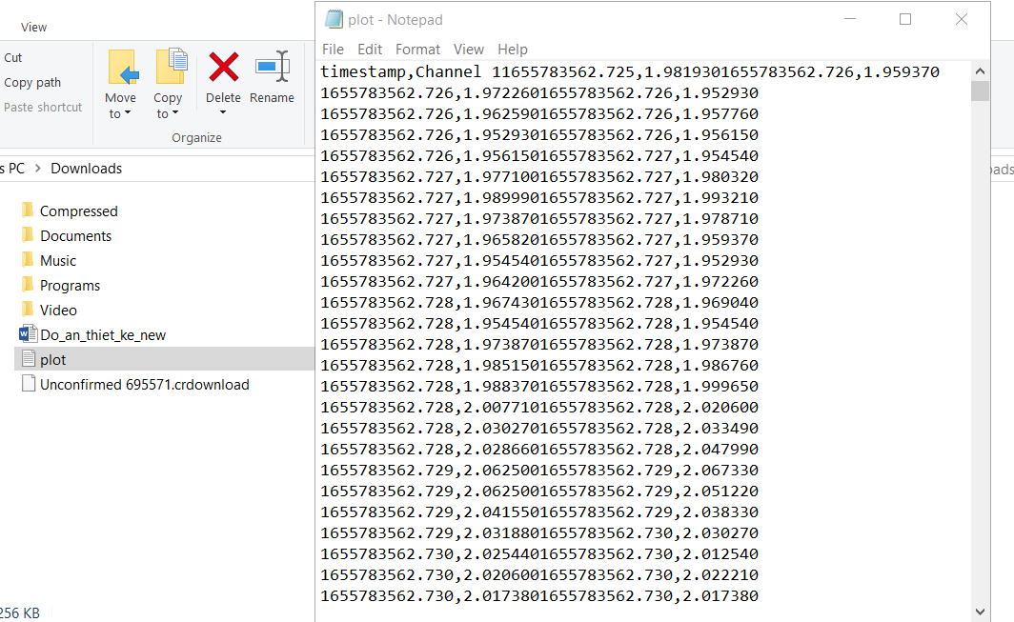

-Xóa “timestamp, Channel 1”

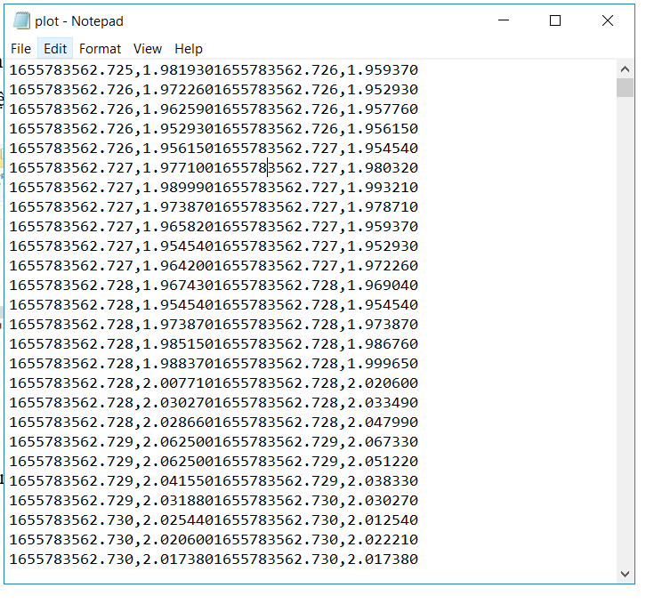

-Convert to DC data:

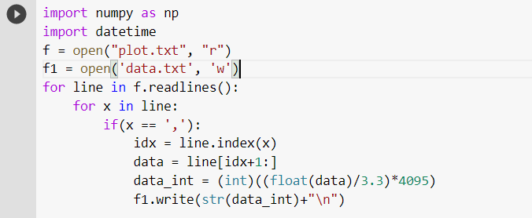

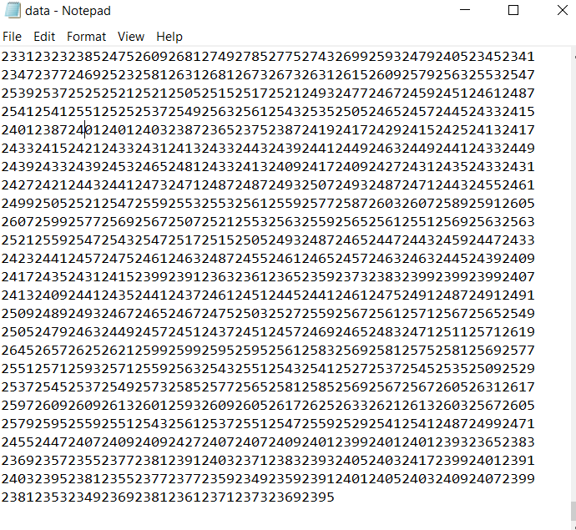

Copy dũ liệu ra file excel: từ dữ liệu gán nhãn bằng phần mềm visplore

**Bước 2: Gán nhãn bằng phần mềm vsplore**

1. **Gán nhãn yes/no**

**Xem tham khảo record:**

<https://husteduvn.sharepoint.com/sites/NhomLABDetai1/Shared%20Documents/Forms/AllItems.aspx?id=%2Fsites%2FNhomLABDetai1%2FShared%20Documents%2FGeneral%2FRecordings%2FMeeting%20in%20%5FGeneral%5F%2D20220627%5F214333%2DMeeting%20Recording%2Emp4&parent=%2Fsites%2FNhomLABDetai1%2FShared%20Documents%2FGeneral%2FRecordings>

1. **Gán nhiều nhãn**

* Phải so tín hiệu với tín hiệu video quay trước để gán lần lượt
* Đặt cái id tương ứng với mỗi hành động (cần thống nhất trước- id cũng có thể sửa nhanh bằng excel : find->replace)
* Những đoạn tín hiệu không gán, phần mềm sẽ tự gán bằng nhãn “Rest”
* Ví dụ:

Gán nhãn id1 ứng vớ hành động đi vào:

Dùng chuột bôi đoạn tín hiệu ứng với hành động ở video và gán id tương ứng: cạnh nhãn sẽ hiện 1 thanh tool, chọn action->create->label sau đó đặt tên nhãn là id tương ứng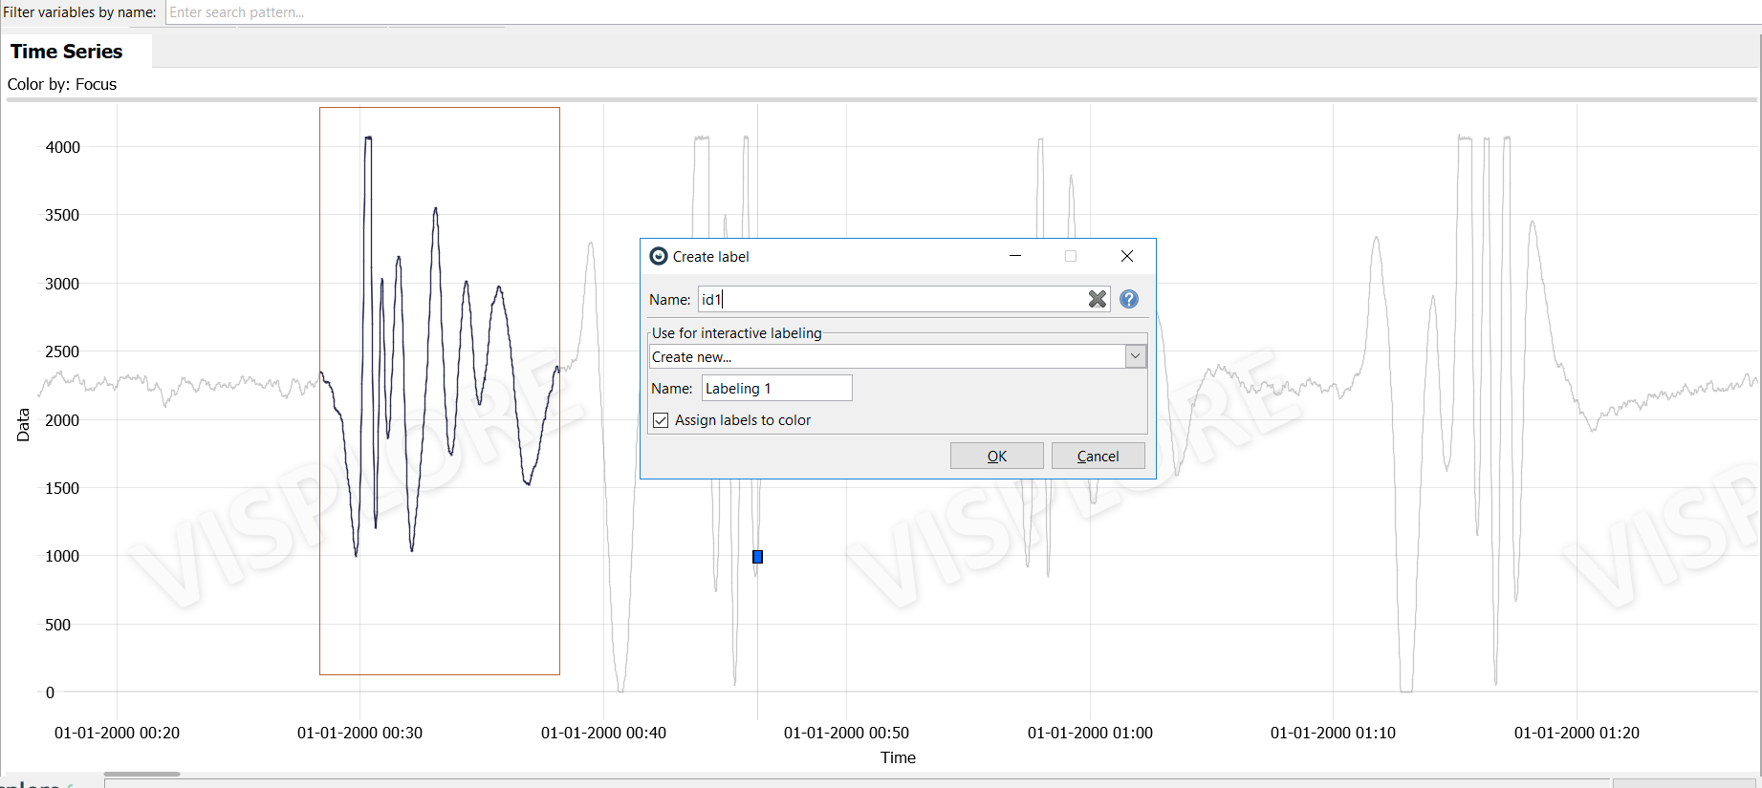

Phần “Name” thay bằng id tương ứng, ở đây chọn id1-> ok

Lúc này góc trên sẽ hiện ra các nhãn đã gán là “id1” và phần tín hiệu còn lại có nhãn “Rest”, đồng thời tín hiệu đk gán sẽ đổi sang 1 màu, có tối đa 12 màu cho 12 nhãn ban đầu, các nhãn sau sẽ có cùng màu ghi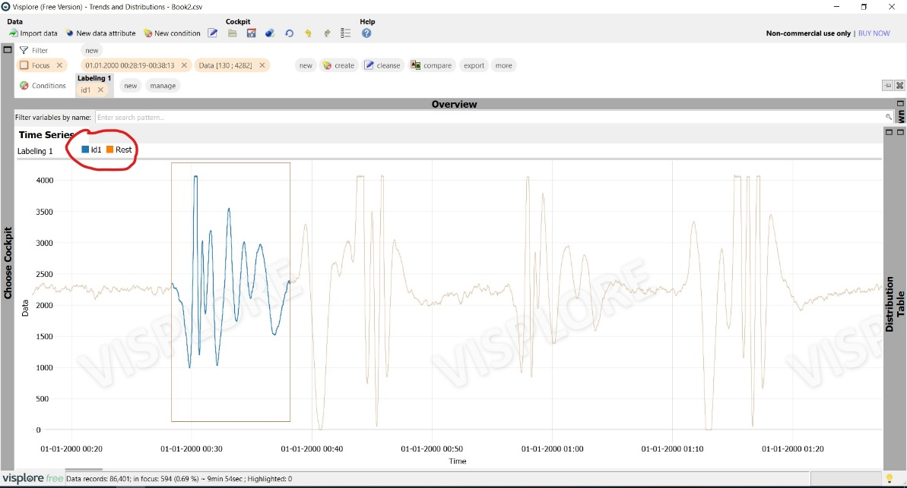

Vd gán thêm nhãn id2 ứng vs hành động đi vào: Chỉ cần thay đổi “name” là đk nhãn ms, k thay đổi id “labeling 1” bên dưới

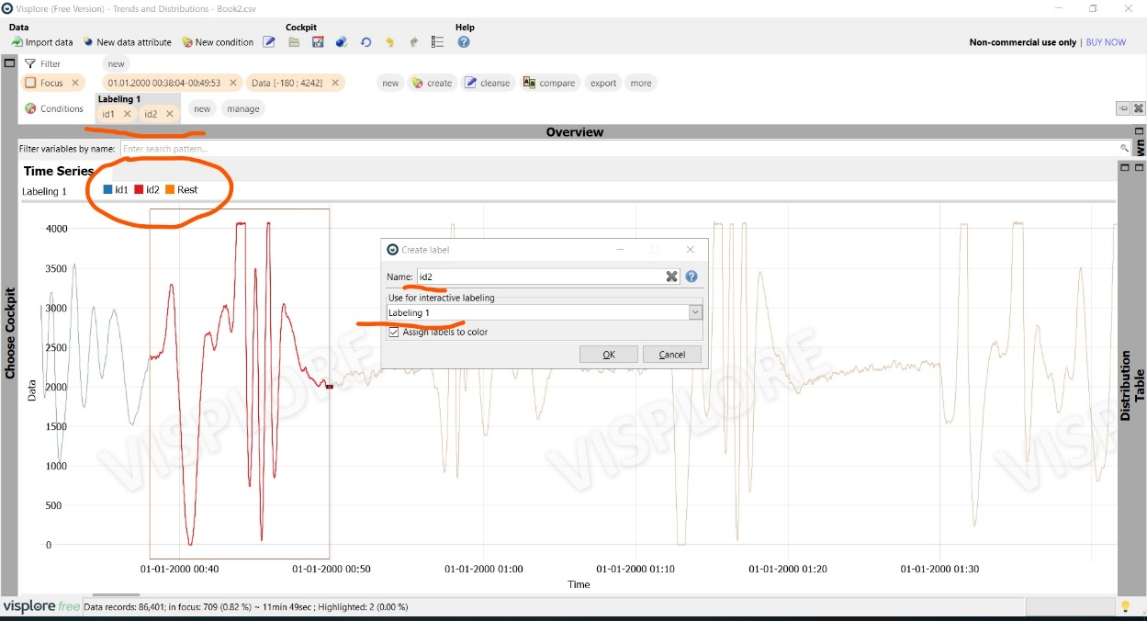

Khi gặp lại hành động cùng nhãn**, chọn luôn id đã tạo trước đó**(hiện ở thanh tool khi bôi đen tín hiệu) để gán, hoặc trong trường hợp nhãn nhiều k hiển thị đk hết trên màn hình thì nhìn trên góc trái màn hình:

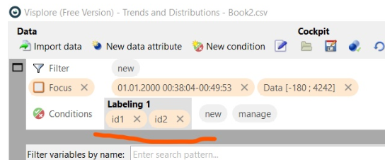

**Kích chuột phải vào id tương ứng và chọn : “Add focus to label” để gán**

1. **Xuất dữ liệu**

Như video hướng dẫn gửi ở link trên

Chú ý:

**+ Ctrl + lăn chuôt: phóng to thu nhỏ tín hiệu**

**+Lăn chuột: tiến lùi tín hiệu**

**+ Khi gán nhãn phải phóng to tín hiệu gần với tín hiệu trong video để có thể gán chính xác**